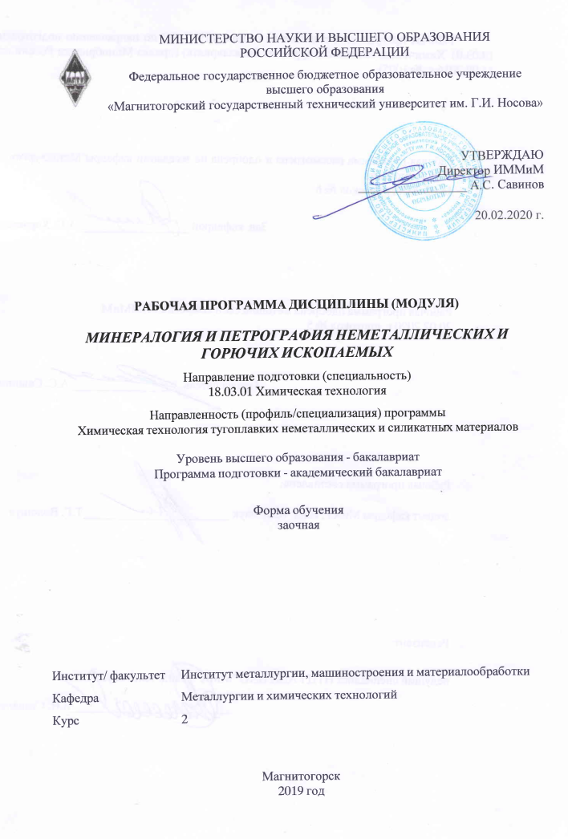

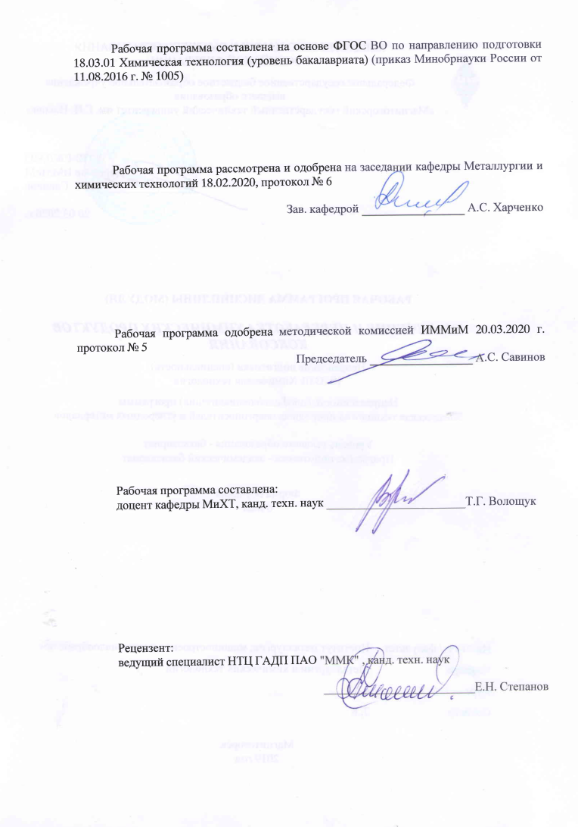

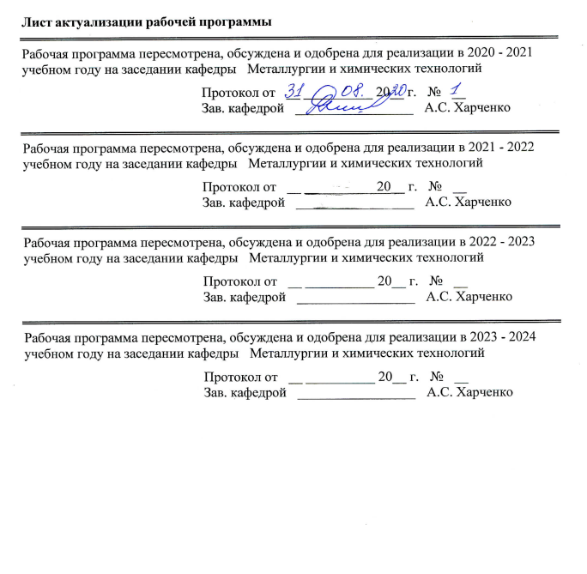

|  |  |  |  |  |  |  |  |  |  |  |  |
| --- | --- | --- | --- | --- | --- | --- | --- | --- | --- | --- | --- |
| **1** **Цели** **освоения** **дисциплины** **(модуля)** | | | | | | | | | | | |
| - сформировать у студентов знания о причинах изменения физико-химических и технологических свойств углей в процессе геологического роста;  - сформировать у студентов знания о происхождении и свойствах неметаллических горных пород, служащих сырьем для строительной индустрии;  - сформировать у студентов знания о составе и структуре исходного растительного материала; механизме взаимодействия отдельных составных частей растений при оторфенении и гнилостном брожении; изменении физико-химических свойств твердых топлив при диагенезе и метагенезе;  - сформировать у студентов знаний о петрографическом составе твердых ископаемых; групповом составе и свойствах нефти и природных газов. | | | | | | | | | | | |
|  | | |  | | | | | | | | |
| **2** **Место** **дисциплины** **(модуля)** **в** **структуре** **образовательной** **программы** | | | | | | | | | | | |
| Дисциплина Минералогия и петрография неметаллических и горючих ископаемых входит в вариативную часть учебного плана образовательной программы.  Для изучения дисциплины необходимы знания (умения, владения), сформированные в результате изучения дисциплин/ практик: | | | | | | | | | | | |
| Физика | | | | | | | | | | | |
| Введение в направление | | | | | | | | | | | |
| Знания (умения, владения), полученные при изучении данной дисциплины будут необходимы для изучения дисциплин/практик: | | | | | | | | | | | |
| Химическая технология тугоплавких неметаллических и силикатных материалов | | | | | | | | | | | |
| Технология огнеупоров | | | | | | | | | | | |
|  | | |  | | | | | | | | |
| **3** **Компетенции** **обучающегося,** **формируемые** **в** **результате** **освоения**  **дисциплины** **(модуля)** **и** **планируемые** **результаты** **обучения** | | | | | | | | | | | |
| В результате освоения дисциплины (модуля) «Минералогия и петрография неметаллических и горючих ископаемых» обучающийся должен обладать следующими компетенциями: | | | | | | | | | | | |
| Структурный  элемент  компетенции | | | Планируемые результаты обучения | | | | | | | | |
| ОПК-2 готовностью использовать знания о современной физической картине мира, пространственно-временных закономерностях, строении вещества для понимания окружающего мира и явлений природы | | | | | | | | | | | |
| Знать | | | Основные природные твердые материалы и их классификацию и происхождение | | | | | | | | |
| Уметь | | | прогнозировать свойства неметаллических и горючих ископаемых исходя из их происхождения, петрографического и химического состава | | | | | | | | |
| Владеть | | | методами определения петрографического состава углей различной степени метаморфизма. | | | | | | | | |
| ОПК-3 готовностью использовать знания о строении вещества, природе химической связи в различных классах химических соединений для понимания свойств материалов и механизма химических процессов, протекающих в окружающем мире | | | | | | | | | | | |
| Знать | | | об изменении физико-химических свойств неметаллических и горючих ископаемых при диагенезе и метагенезе | | | | | | | | |
| Уметь | | | определять химическую зрелость топлив | | | | | | | | |
| Владеть | | | навыками проведения макро и микрокомпонентного анализа топлива | | | | | | | | |
| ПК-18 готовностью использовать знание свойств химических элементов, соединений и материалов на их основе для решения задач профессиональной деятельности | | | | | | | | | | | |
| Знать | | | влияние петрографического состава топлив и группового состава минералов на их технологические свойства | | | | | | | | |
| Уметь | | | прогнозировать свойства готового продукта на основе знаний о составе пород, составляющих сырьевые материалы. | | | | | | | | |
| Владеть | | | представлениями о взаимосвязях степени метаморфизма топлив с их спекаемостью и коксуемостью | | | | | | | | |
|  |  | | | | | | | | | | |
|  | **4.** **Структура,** **объём** **и** **содержание** **дисциплины** **(модуля)** | | | | | | | | | | |
| Общая трудоемкость дисциплины составляет 3 зачетных единиц 108 акад. часов, в том числе:  – контактная работа – 6,4 акад. часов:  – аудиторная – 6 акад. часов;  – внеаудиторная – 0,4 акад. часов  – самостоятельная работа – 97,7 акад. часов;  – подготовка к зачёту – 3,9 акад. часа  Форма аттестации - зачет | | | | | | | | | | | |
|  |  | |  |  |  |  |  |  |  |  | |
| Раздел/ тема  дисциплины | | | Курс | Аудиторная  контактная работа  (в акад. часах) | | | Самостоятельная работа студента | Вид самостоятельной  работы | Форма текущего контроля успеваемости и  промежуточной аттестации | Код компетенции | |
| Лек. | лаб.  зан. | практ. зан. |
| 1. Химия, минералогия и петрография горючих ископаемых | | | |  | | | | | | | |
| 1.1 Горючие ископаемые их виды | | | 2 |  |  |  | 5 | Подготовка рефератов | Защита рефератов | ОПК-2, ОПК-3, ПК-18 | |
| 1.2 Общая характеристика и отличительные признаки ТГИ на различных стадиях химической зрелости. | | |  |  |  | 6 | Подготовка рефератов | Защита рефератов | ОПК-2, ОПК-3, ПК-18 | |
| 1.3 Геохимия углерода.Кругооборот углерода в природе. | | |  |  |  | 6 | Подготовка рефератов | Защита рефератов | ОПК-2, ОПК-3, ПК-18 | |
| 1.4 Процессы торфообразования. Торфяная стадия гумусовых и сапропелитовых углей | | |  |  |  | 5 | Подготовка рефератов | Защита рефератов | ОПК-2, ОПК-3, ПК-18 | |
| 1.5 Буроугольная и каменноугольная стадии гумусовых углей. Каменные угли и антрациты | | |  |  |  | 6 | Подготовка рефератов | Защита рефератов | ОПК-2, ОПК-3, ПК-18 | |
| 1.6 Петрографический состав ТГИ. Минералогический состав ТГИ. | | |  | 4/4И |  | 10 | Подготовка рефератов | Защита лабораторной работы. Отчет по лабораторной работе  Защита рефератов | ОПК-2, ОПК-3, ПК-18 | |
| 1.7 Образование каменноугольных бассейнов | | |  |  |  | 6 | Подготовка рефератов | Защита рефератов | ОПК-2, ОПК-3, ПК-18 | |
| 1.8 Макромолекулярное строение ТГИ. | | |  |  |  | 5 | Подготовка рефератов | Защита рефератов | ОПК-2, ОПК-3, ПК-18 | |
| 1.9 Геология угольных месторождений (Строение угольных пластов, методы разведки, месторождений, методы эксплуатации месторождений, оценка угольных месторождений) | | |  |  |  | 6 | Подготовка рефератов | Защита рефератов | ОПК-2, ОПК-3, ПК-18 | |
| 1.10 Теории происхождения нефти и газа. Физико-химические свойства нефти. Компонентный состав нефти | | |  |  |  | 6 | Подготовка рефератов | Защита рефератов | ОПК-2, ОПК-3, ПК-18 | |
| Итого по разделу | | | |  | 4/4И |  | 61 |  |  |  | |
| 2. Природные каменные материалы | | | |  | | | | | | | |
| 2.1 Породообразующие минералы: группа кварца, группа алюмосиликатов, группа железисто- магнезиальных силикатов, группа карбонатов, группа сульфатов.  Каменные материалы из изверженных пород. Их классификация, Основные глубинные породы. Основные излившиеся породы.  Каменные материалы из осадочные горных пород:обломочные породы. органогенные породы, породы химического происхождения.  Каменные материалы из метаморфических пород | | | 2 |  |  |  | 16 | Самостоятельное изучение учебной и научной литературы. Подготовка рефератов. | Защита рефератов | ОПК-2, ОПК-3, ПК-18 | |
| 2.2 Свойства и классификация природных каменных материалов. Разработка месторождений и обработка каменных материалов | | |  |  |  | 10 | Самостоятельное изучение учебной и научной литературы. Подготовка рефератов. | Защита рефератов | ОПК-2, ОПК-3, ПК-18 | |
| 2.3 Минералогия и петрография каменных и горючих ископаемых | | | 2 |  |  |  |  |  |  | |
| 2.4 Промежуточный контроль | | |  |  |  | 10,7 | Подготовка к зачету |  |  | |
| Итого по разделу | | | | 2 |  |  | 36,7 |  |  |  | |
| Итого за семестр | | | | 2 | 4/4И |  | 97,7 |  | зачёт |  | |
| Итого по дисциплине | | | | 2 | 4/4И |  | 97,7 |  | зачет | ОПК-2,ОПК- 3, ПК-18 | |

|  |
| --- |
| **5** **Образовательные** **технологии** |
|  |
| В процессе преподавания дисциплины «Минералогия и петрография неметаллических и горючих ископаемых» применяются традиционная и модульно-компетентностная технологии.  Лекции проходят как в форме лекции-информации, так и в форме лекции-визуализации. Лекции проводятся с использованием интерактивного метода – «обучение на основе опыта» для создания аналогий между изучаемыми явлениями и знакомыми студентам жизненными ситуациями и более глубокого усваивания изучаемых вопросов.  Лекционный материал закрепляется в ходе лабораторных работ, на которых выполняются групповые или индивидуальные задания по пройденной теме. Контекстный метод обучения при проведении лабораторных занятий позволяет усвоить материал путем выявления связей между конкретным знанием и его применением. При защите лабораторных работ проводится учебная дискуссия, как метод интерактивного обучения, позволяющая обмениваться взглядами студентам по конкретной проблеме. Высокая степень самостоятельности выполнения студентами лабораторных работ спасобствует развитию логического мышления и более глубокому освоению теоретических положений, изученных на лекциях.  Самостоятельная работа студентов стимулирует студентов к самостоятельной проработке тем в процессе подготовки к лабораторным работам и итоговой аттестации.  Итоговая аттестация – зачет проводится в форме теста |
|  |
| **6** **Учебно-методическое** **обеспечение** **самостоятельной** **работы** **обучающихся** |

По дисциплине «Минералогия и петрография неметаллических и горючих ископаемых» предусмотрена аудиторная и внеаудиторная самостоятельная работа обучающихся. Аудиторная самостоятельная работа студентов предполагает тестирование студентов расчет и защиту лабораторных работ

***Вариант тестового зачетного задания (предложены варианты ответов)***

1.Какие углеводороды не содержатся в природной нефти?

2. Вещества, являющиеся источником энергии, питания

3. Какие компоненты твердого топлива являются балластными при сжигании?

4. Какие выражения правильны. Расшифруйте их.

5.Что включает в себя технический анализ топлива?

6.От чего зависит выход летучих веществ в топливах?

7.В каком из перечисленных видов топлива максимально процентное содержание углерода?

8. Происхождение углей и нефти связано с …

9.Назовите главный признак, отличающий бурые угли от торфа

10.Метагенез – это …

11.Процесс оторфенения растительных остатков идет …

12. Назовите ГИ, которые образовались преимущественно из наземной растительности

13. Парраллическое накопление с автохтонными пластами это…

14.Пронумеруйте вещества в порядке возрастания их устойчивости к биохимическому воздействию

15. В каменных углях гуминовые кислоты образуются…

16. Расположите угли по стадиям химической зрелости, начиная с наименее зрелых

17. Согласно теории Жемчужникова, главную роль в повышении степени зрелости ТГИ играет …

18. Согласно правилу Хильта «в одном и том же бассейне с углублением от пласта к пласту» …

19. Длительное воздействие аэробов на растительный материал…

20. При нагревании до 100 оС гуминовые кислоты …

21.Определите тип топлива по его характерным признакам W- 30%, содержит гуминовые кислоты, цвет черный, Vdaf- 46%

22. Уголь можно представить, как …

23.Можно ли форменные элементы наблюдать …

24. Каменные угли средней стадии метаморфизма обладают влажностью воздушно-сухого материала:

25.Меланоидины это…

26. Какая составляющая часть растений является основным углеобразователем?

27.По своему строению пектиновые вещества это …

28.Число мг КОН, израсходованных на нейтрализацию 1 г жира.

29. При переходе от торфа к бурым углям количество гуминовых кислот…

30. Вещества, растворимы в смеси бензола и спирта?

31. Каким образом могла образоваться нефть, согласно органической теории образования нефти?

32. Динамометаморфизм это изменение органического вещества угля…

33. Каким образом мог образоваться уголь, согласно биохимической теории?

34. В каких местах шел процесс нефтеобразования?

35. Как называется первичная нефть?

36. Что является конечной стадией превращения растительных остатков в окислительной среде?

37. При увеличении температуры в нефтяном месторождении количество газового бензина

38. В каком порядке выходят компоненты месторождения при вскрытии нефтяного горизонта?

39. Какой из макрокомпонентов угля похож на древесный уголь, при нажатии ножом отделяется от прослоек и гнезд, легко растирается между пальцами в порошок.

40.Какой из микрокомпонентов обладает наилучшей спекаемостью?

41. Какие форменные элементы составляют основу сапропелитовых углей

42. Вещества, содержащие сложные эфиры высокомолекулярных жирных кислот и высших спиртов нормального строения. Содержат свободные кислоты 24-34, спирты С24 до С34, и насыщенные углеводороды 25 до 31.

43. Вещества, выделяемые из топлива щелочью

45.Нефть залегает в…

46.Назовите вещества, относящиеся к акаустобиолитам

47. Нефти разделяются на …

48. Топливо, не растворимое в щелочах, с влагой воздушно сухого материала 1,5 %, черного цвета

49. Топлива, при образовании которых не образуются гуминовые кислоты

50. Вязкая масса, в воздушно-сухом состоянии ломкая, в ней происходит стабилизация или некоторая потеря водорода и развиваются окислительные потеря водорода, идут окислительные процессы, вызывает образование черных вод

***Вопросы для защиты лабораторных работ***

1. Что такое микро- и макро петрографический анализ углей?
2. Цель проведения петрографического состава углей.
3. Свойства и особенности макромолекулярного строения витринизированных и фюзинированных компонентов.
4. Какие микрокомпоненты обуславливают спекаемость углей и механическую прочность кокса?
5. Петрографический состав углей различных бассейнов России.
6. Изменение технологических свойств витринизированных компонентов в зависимости от стадии метаморфизма и природы топлива.

По результатам исследований подсчитать содержание фюзинезированных микрокомпонентов в угле

***Примерный перечень тем рефератов:***

1. Огнеупорные глины

2. Каолины

3. Кварциты и песчаники

4. Высокоглиноземистые материалы

5. Доломиты

6. Магнезиты

7. Брусит

8. Сырье для производства огнеупоров

9. Хромиты

10. Графит

12.Разработка месторождений и обработка каменных материалов

13. Минералогия глин

14.Горючие сланцы. Их происхождение, свойства, добыча и использование

15.Каменные материалы из изверженных пород. Их классификация, Основные глубинные породы. Основные излившиеся породы.

16 Каменные материалы из осадочных горных пород: обломочные породы. органогенные породы, породы химического происхождения.

17. Каменные материалы из метаморфических пород

18. Свойства и классификация природных каменных материалов.

19. Разработка месторождений и обработка каменных материалов

20. группа кварца

21.группа алюмосиликатов

22. группа железисто- магнезиальных силикатов,

23. группа карбонатов

24. группа сульфатов.

|  |
| --- |
|  |

# **Оценочные средства для проведения промежуточной аттестации**

**а) Планируемые результаты обучения и оценочные средства для проведения промежуточной аттестации:**

| Структурный элемент  компетенции | Планируемые результаты обучения | Оценочные средства |
| --- | --- | --- |
| **готовностью использовать знания о современной физической картине мира, пространственно-временных закономерностях, строении вещества для понимания окружающего мира и явлений природы (ОПК-2)** | | |
| Знать | Основные природные твердые материалы и их классификацию, и происхождение | Теоретические вопросы:  Опишите классификацию горючих ископаемых по агрегатному состоянию, свойства и классификация природных каменных материалов.  Охарактеризуйте каменные материалы из изверженных пород, из осадочных горных пород, из метаморфических пород  Охарактеризуйте основные глубинные породы. Основные излившиеся породы.  Назовите вещества, относящиеся к акаустобиолитам |
| Уметь | прогнозировать свойства неметаллических и горючих ископаемых исходя из их происхождения, петрографического и химического состава | Практические задания:  1.Определите тип топлива по его характерным признакам W- 30%, содержит гуминовые кислоты, цвет черный, Vdaf- 46%  2.Определите тип топлива по его характерным признакам С - 88 %, не содержит гуминовые кислоты, цвет черный, влажность - 3%  3.Определите содержание той или иной группы микрокомпонентов в процентах к общему количеству органической массы угля |
| Владеть | методами определения петрографического состава углей различной степени метаморфизма. | Задания из профессиональной области:  1. Приготовить аншлифы-брикеты  2.Отполировать аншлиф-брикет  3.Определить содержание микрокомпонентов  Группы витринита  Группа семивитринита  Группа фюзита  Группа лейптинита  Группа альгинита  Группа микстинита  .Минеральные примеси |
| **готовностью использовать знания о строении вещества, природе химической связи в различных классах химических соединений для понимания свойств материалов и механизма химических процессов, протекающих в окружающем мире (ОПК-3)** | | |
| Знать | об изменении физико-химических свойств неметаллических и горючих ископаемых при диагенезе и метагенезе | Теоретические вопросы:  1.Вещества, являющиеся источником энергии, питания …  2.Метагенез – это …  3.Процесс оторфенения растительных остатков идет …  4. Назовите ГИ, которые образовались преимущественно из наземной растительности  5. Динамометаморфизм это изменение органического вещества …  6. Какие углеводороды не содержатся в природной нефти? |
| Уметь | определять химическую зрелость топлив | Практические задания:  Какие выражения правильны. Расшифруйте их.  А. НГ, Б. WР  В. SО Д. АР Е. АС  Расположите топливо по стадиям химической зрелости, начиная с наименее зрелых  А. Сланцы Б. Антрациты В. Коксовые угли Г. Жирные Д. Торф  Как определить средний показатель отражения в монохроматическом свете в иммерсионном масле (Ru0) для оценки химической зрелости топлива? |
| Владеть | навыками проведения макро и микрокомпонентного анализа топлива | Задания из профессиональной области:  Определить из каких петрографических компонентов состоят анализируемые угли.  Как изменяется количество микрокомпонентов с увеличением стадии метаморфизма?  Какие цвета имеют форменные элементы в проходящем свете?  Определить к какой степени метаморфизма относятся исследуемые угли  Провести технический анализ углей: определить зольность; влажность, сернистость, выход летучих веществ. На этом основании сделать выводы о возможном технологическом использовании угля. |
| **готовностью использовать знание свойств химических элементов, соединений и материалов на их основе для решения задач профессиональной деятельности (ПК-18)** | | |
| Знать | влияние петрографического состава топлив и группового состава минералов на их технологические свойства | Теоретические вопросы:  1.Какой из макрокомпонентов угля похож на древесный уголь, при нажатии ножом? отделяется от прослоек и гнезд, легко растирается между пальцами в порошок.  2.Какой из микрокомпонентов обладает наилучшей спекаемостью?  3. Какие форменные элементы составляют основу сапропелитовых углей  4. Охарактеризуйте петрографический состав углей различных бассейнов России. |
| Уметь | прогнозировать свойства готового продукта на основе знаний о составе пород, составляющих сырьевые материалы. | Практические задания:  1.В чем различие между понятием «коксуемость» и «спекаемость» углей?  2. От чего зависит толщина пластического слоя?  3. Какие процессы термической деструкции угля определяют усадку?  5.Что принимают за эталон отражательной способности рельефа в угле?  6.Определите тип топлива по его характерным признакам С - 88 %, не содержит гуминовые кислоты, цвет черный, влажность - 3% |
| Владеть | представлениями о взаимосвязях степени метаморфизма топлив с их спекаемостью и коксуемостью | Задания из профессиональной области:  1.Оцените изменение технологических свойств витринизированных компонентов в зависимости от стадии метаморфизма и природы топлива.  2.Оценить более экономически-целесообразное промышленное использование ТГИ, в зависимости от петрографического состава углей. Наметить технологию их обогащения, отнести данный уголь к определенной технологической марке. |

**б) Порядок проведения промежуточной аттестации, показатели и критерии оценивания:**

Промежуточная аттестация по дисциплине «Минералогия и петрография неметаллических и горючих ископаемых» включает теоретические вопросы, позволяющие оценить уровень усвоения обучающимися знаний. Зачет проводится в форме теста.

**Показатели и критерии оценивания зачета:**

– на оценку **«зачтено»** – обучающийся демонстрирует высокий и средний уровень сформированности компетенций, всестороннее, систематическое и глубокое знание учебного материала. Правильные ответы должны составлять более 50% от предложенных вопросов

– на оценку **«не зачтено»** – обучающийся демонстрирует знания не более 50% теоретического материала, допускает существенные ошибки, не может показать интеллектуальные навыки.

|  |  |  |  |
| --- | --- | --- | --- |
|  | | | |
|  | | | |
| **8** **Учебно-методическое** **и** **информационное** **обеспечение** **дисциплины** **(модуля)** | | | |
| **а)** **Основная** **литература:** | | | |
|
| 1. Евменова, Г. Л. Направление комплексного использования минерального сырья: учебное пособие / Г. Л. Евменова. — Кемерово: КузГТУ имени Т.Ф. Горбачева, 2017. — 115 с. — ISBN 978-5-906969-05-7. — Текст: электронный // Лань: электронно-библиотечная система. — URL: <https://e.lanbook.com/book/105391> .  2. Неведров, А. В. Химия природных энергоносителей: учебное пособие / А. В. Неведров, Е. В. Васильева, А. В. Папин. — Кемерово: КузГТУ имени Т.Ф. Горбачева, 2019. — 165 с. — ISBN 978-5-00137-054-3. — Текст: электронный // Лань: электронно-библиотечная система. — URL: <https://e.lanbook.com/book/122219> . | | | |
|  | | | |
| **б)** **Дополнительная** **литература:** | | | |
| 1.. ГОСТ 25543-88 Угли бурые, каменные и антрациты. Классификация по генетическим и технологическим параметрам <http://libgost.ru/gost/20763-GOST_25543_88.html>  2. ГОСТ 9414.2-93 Уголь каменный и антрацит. Методы петрографического анализа. Часть 2. Метод подготовки образцов угля <http://libgost.ru/gost/5291-GOST_9414_2_93.html>  3. Современные аналитические методы исследования твердых горючих ископаемых: учебное пособие / С. А. Эпштейн, В. И. Минаев, И. М. Никитина [и др.]. — Москва: Горная книга, 2016. — 108 с. — ISBN 978-5-98672-451-5. — Текст: электронный // Лань: электронно-библиотечная система. — URL: <https://e.lanbook.com/book/101755>.  4. Литология: учебник / И. В. Быстрова, Т. С. Смирнова, О. П. Жигульская, А. О. Серебряков. — Санкт-Петербург: Лань, 2020. — 196 с. — ISBN 978-5-8114-4211-9. — Текст: электронный // Лань: электронно-библиотечная система. — URL: <https://e.lanbook.com/book/133897>. | | | |
| 5. Современные аналитические методы исследования твердых горючих ископаемых: учебное пособие / С. А. Эпштейн, В. И. Минаев, И. М. Никитина [и др.]. — Москва: Горная книга, 2016. — 108 с. — ISBN 978-5-98672-451-5. — Текст: электронный // Лань : электронно-библиотечная система. — URL: <https://e.lanbook.com/book/101755> .  6. Рябов, В. Д. Химия нефти и газа: Учебное пособие / В.Д. Рябов. - 2-e изд., испр. и доп. - Москва: ИД ФОРУМ: НИЦ ИНФРА-М, 2014. - 336 с. (Высшее образование). ISBN 978-5-8199-0567-8. - Текст: электронный. - URL: <https://znanium.com/catalog/product/423151>  7. Павлов, Ю. А. Современное камнеобрабатывающее производство: монография / Ю. А. Павлов. — Москва: Горная книга, 2018. — 520 с. — ISBN 978-5-98672-487-4. — Текст: электронный // Лань: электронно-библиотечная система. — URL: <https://e.lanbook.com/book/134950> .  8. Зильбершмидт, М. Г. Комплексное использование минеральных ресурсов: учебник: в 2 книгах / М. Г. Зильбершмидт, В. А. Исаев. — Москва: МИСИС, [б. г.]. — Книга 1 — 2016. — 346 с. — ISBN 978-5-87623-947-1. — Текст: электронный // Лань: электронно-библиотечная система. — URL: <https://e.lanbook.com/book/93632> . | | | |
|  | | | |
| **в)** **Методические** **указания:** | | | |
| 1. Петухов В. Н. Методы испытания спекающей и коксующей способности каменных углей и шихты [Электронный ресурс] : учебное пособие / В. Н. Петухов, Т. Г. Волощук ; МГТУ. - Магнитогорск: МГТУ, 2014. - 1 электрон. опт. диск (CD-ROM). - Режим доступа: <https://magtu.informsystema.ru/uploader/fileUpload?name=46.pdf&show=dcatalogues/1/1121323/46.pdf&view=true> ..  2.Волощук Т.Г., Петухов В.Н. Изучение удельного электросопротивления кокса двухзонным методом. Методические указания к лабораторной работе по дисциплинам «Химическая технология топлива и углеродных материалов», «Коксование углей» для студентов специальности 240403.65, 24040100.62 всех форм обучения Магнитогорск: ГОУ ВПО «МГТУ» , 2012 .-6 с.. | | | |
| 3.Волощук Т.Г., Петухов В.Н. Технология флотационного обогащения минерального сырья и углей. Методические указания к лабораторным работам по дисциплинам «Химическая технология топлива и углеродных материалов», «Основы научных исследований и проектирования», «Подготовка углей к коксованию» для студентов специальностей 240403.65, 240100.62 и 200503.65 всех форм обучения. Магнитогорск: ГОУ ВПО «МГТУ», 2012 – 22 с. | | | |
|  |  |  |  |  |
| **г)** **Программное** **обеспечение** **и** **Интернет-ресурсы:** | | | |
|  | | | |
|  |  |  |  |  |
| **Программное** **обеспечение** | | | |
|  | Наименование ПО | № договора | Срок действия лицензии |  |
|  | MS Windows 7 Professional(для классов) | Д-1227-18 от 08.10.2018 | 11.10.2021 |  |
|  | FAR Manager | свободно распространяемое ПО | бессрочно |  |
|  | 7Zip | свободно распространяемое ПО | бессрочно |  |
|  | MS Office 2007 Professional | № 135 от 17.09.2007 | бессрочно |  |
|  |  |  |  |  |
| **Профессиональные** **базы** **данных** **и** **информационные** **справочные** **системы** | | | |
|  | Название курса | | Ссылка |  |
|  | Национальная информационно-аналитическая система – Российский индекс научного цитирования (РИНЦ) | | URL: <https://elibrary.ru/project_risc.asp> |  |
|  | Поисковая система Академия Google (Google Scholar) | | URL: <https://scholar.google.ru/> |  |
|  | Информационная система - Единое окно доступа к информационным ресурсам | | URL: <http://window.edu.ru/> |  |
|  | Федеральное государственное бюджетное учреждение «Федеральный институт промышленной собственности» | | URL: <http://www1.fips.ru/> |  |
|  | | | |
| **9** **Материально-техническое** **обеспечение** **дисциплины** **(модуля)** | | | |
|  |  |  |  |  |
| Материально-техническое обеспечение дисциплины включает: | | | |
| Учебные аудитории для проведения занятий лекционного типа аудитория  Мультимедийные средства хранения, передачи и представления информации  Учебная аудитория для проведения лабораторных работ: лаборатория по химической технологии топлива  Оборудование и реактивы для выполнения лабораторных работ:  -муфельные шкафы;  - сушильный шкаф;  - аналитические весы;  - плитки электрические;  - микроскоп электрический МИН-9;  -фото микроскоп отраженного света ПОЛАМР – 312;  - станок для полировки шлифов СШПМ  - химические реактивы, химическая посуда, водяные бани, термометры и т.д.  Учебные аудитории для проведения групповых и индивидуальных консультаций, текущего контроля и промежуточных аттестаций  Доска, мультимидийный проектор, экран  Помещения для самостоятельной работы обучающихся  Персональные компьютеры с пакетом MS Office с выходом в интернет и с доступом в электронную информационно-образовательную среду университета  Помещение для хранения и профилактического обслуживания учебного оборудования  Стеллажи, сейфы для хранения учебного оборудования;  Инструменты для ремонта лабораторного оборудования | | | |